**新 书 推 荐**

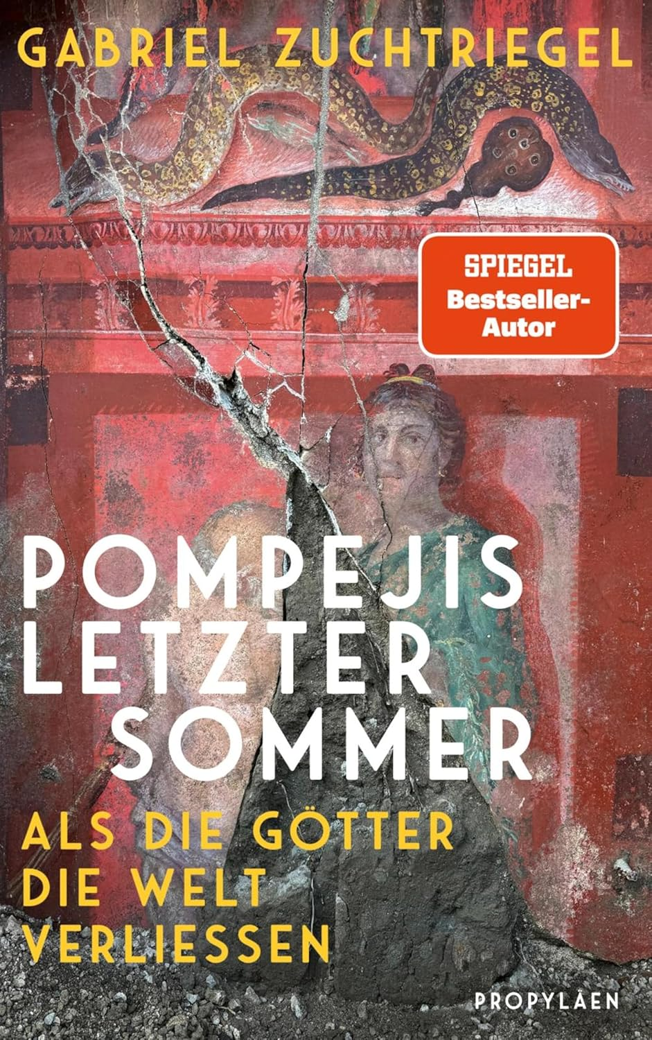

**中文书名：《庞贝城的最后一个夏日》**

**英文书名：Pompeii's Last Summer**

**德文书名：Pompejis letzter Sommer**

**作 者：Gabriel Zuchtriegel**

**出 版 社：Ullstein**

**代理公司：ANA/ Winney**

**页 数：321页**

**出版时间：2025年10月**

**代理地区：中国大陆、台湾**

**审读资料：电子稿**

**类 型：历史**

**版权已授：意大利**

**内容简介：**

维苏威火山的爆发永远地掩埋了庞贝城。然而，直到今天仍在进行的挖掘工作不断带来新的发现，这些发现只是表面上揭示了那不勒斯湾畔一座平静的城市。实际上，在公元 79 年，地下正在发生剧烈的动荡。奴隶和政治家、女侍和艺术家、角斗士和流浪儿童成为这个时代巨变的核心人物。最终，罗马帝国崩溃，基督教成为这个完全改变的世界的新参照点。

加布里埃尔·祖赫特里格尔根据庞贝古城的新旧发现，解释了西方世界如何经历了这场最大的精神革命。他描绘了一个粗暴而暴力的社会，但这个社会同时展现出了它的美丽和人性——有时是在最出人意料的地方。

**目录：**

一个新的、永恒的夜晚？9

1 一个夏天将是最后一个夏天 13

2 维纳斯的城市 27

3 戴安娜：驱逐纪事 79

4 伊希斯，我们的母亲 133

5 狄俄尼索斯的死亡与复活 175

6 持剑的基督 233

我们就是庞贝 287

致谢 297

延伸阅读与深入探讨 299

注释 303

**作者简介：**

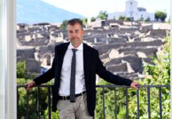**加布里埃尔·祖赫特里格（Gabriel Zuchtriegel）**在柏林洪堡大学学习古典考古学，并在2010年获得波恩大学的博士学位。2015年，他被任命为佩斯图姆考古公园及其博物馆的主任。自2021年2月起，他成为庞贝考古公园的主任。

**感谢您的阅读！**

**请将反馈信息发至：版权负责人**

**Email**：**[Rights@nurnberg.com.cn](mailto:Rights@nurnberg.com.cn)**

安德鲁·纳伯格联合国际有限公司北京代表处

北京市海淀区中关村大街甲59号中国人民大学文化大厦1705室, 邮编：100872

电话：010-82504106, 传真：010-82504200

公司网址：[http://www.nurnberg.com.cn](http://www.nurnberg.com.cn/)

书目下载：<http://www.nurnberg.com.cn/booklist_zh/list.aspx>

书讯浏览：<http://www.nurnberg.com.cn/book/book.aspx>

视频推荐：<http://www.nurnberg.com.cn/video/video.aspx>

豆瓣小站：<http://site.douban.com/110577/>

新浪微博：[安德鲁纳伯格公司的微博_微博 (weibo.com)](https://weibo.com/1877653117/profile?topnav=1&wvr=6)

微信订阅号：ANABJ2002

